ĐẠI HỌC ĐÀ NẴNG
TRƯỜNG ĐẠI HỌC BÁCH KHOA
------o0o------


BÁO CÁO PBL4
ĐỀ TÀI: XÂY DỰNG MÔ HÌNH HỌC SÂU PHÂN LOẠI BỆNH LÝ TRÊN ẢNH X-QUANG NGỰC SỬ DỤNG VGG19 VÀ DENSENET121-FCSSAM

GVHD : TS. TRẦN THỊ MINH HẠNH
SVTH : LẠI TIẾN ĐẠT - 106220213
HUỲNH MINH THUẬN - 106220236
LỚP SH : 22KTMT1
NHÓM : 8

Đà Nẵng, tháng 05 năm 2026
1. Giới thiệu
Ảnh X-quang ngực là phương tiện chẩn đoán hình ảnh quan trọng trong phát hiện các bệnh lý hô hấp. Trong thực hành lâm sàng, viêm phổi thường biểu hiện qua các vùng mờ hoặc thâm nhiễm trong nhu mô phổi, trong khi tràn dịch màng phổi thường tạo ra vùng mờ ở đáy phổi, làm tù góc sườn hoành hoặc che lấp một phần trường phổi. Tuy nhiên, các biểu hiện này có thể thay đổi theo mức độ bệnh, chất lượng ảnh và tư thế chụp, dẫn đến khó khăn trong quá trình đọc ảnh bằng mắt thường.
Đề tài này hướng đến việc xây dựng mô hình học sâu hỗ trợ phân loại ảnh X-quang ngực thành ba nhóm: bình thường, viêm phổi và tràn dịch màng phổi. Hai hướng huấn luyện được triển khai độc lập. Hướng thứ nhất xây dựng mô hình VGG19-GAP như một mô hình phân loại độc lập để trích xuất đặc trưng ảnh và dự đoán ba nhóm bệnh lý. Hướng thứ hai sử dụng DenseNet121-FCSSAM, trong đó DenseNet121 là mạng trích xuất đặc trưng và mô-đun chú ý mờ được tích hợp để nhấn mạnh vùng ảnh, kênh đặc trưng quan trọng trước khi phân loại.
2. Các nghiên cứu/phương pháp liên quan
2.1. Các nghiên cứu liên quan về mô hình VGG19
Có rất nhiều nghiên cứu trong những năm trở lại đây về việc ứng dụng trí tuệ nhân tạo (AI) trong phân tích ảnh X-quang ngực nhằm hỗ trợ phát hiện các bệnh lý phổi, trong đó tràn dịch màng phổi là một trong những đối tượng được quan tâm hàng đầu.
Một nghiên cứu của Rajpurkar và các cộng sự [1] giới thiệu mô hình CheXNet dựa trên mạng nơ-ron tích chập sâu để phát hiện các bệnh phổi từ ảnh X-quang, trong đó tràn dịch màng phổi được xem là một nhãn bệnh quan trọng và đạt hiệu năng so sánh được với bác sĩ X-quang. Tiếp nối hướng tiếp cận này, Yao và các cộng sự [2] đề xuất phương pháp học đa nhãn nhằm khai thác mối quan hệ phụ thuộc giữa các bệnh lý trên ảnh X-quang ngực, qua đó cải thiện khả năng phát hiện các bệnh phổi, bao gồm tràn dịch màng phổi, đặc biệt trong bối cảnh dữ liệu huấn luyện không cân bằng.
Bên cạnh mô hình CheXNet, Wang, Peng, Lu và Summers [3] xây dựng tập dữ liệu ChestX-ray8 với quy mô lớn, trong đó tràn dịch màng phổi là một trong những bệnh lý thường gặp được gán nhãn từ báo cáo lâm sàng, tạo cơ sở cho nhiều nghiên cứu về phân loại và định vị bệnh phổi trên ảnh X-quang. Nhóm nghiên cứu của Irvin và Rajpurkar tại Đại học Stanford [4] phát triển bộ dữ liệu CheXpert và đề xuất cách xử lý các nhãn không chắc chắn, góp phần nâng cao độ tin cậy của các mô hình học sâu trong phát hiện bệnh lý lồng ngực, bao gồm tràn dịch màng phổi. Ngoài ra, Li, Wang và Han [5] đề xuất phương pháp học sâu kết hợp cơ chế chú ý nhằm làm nổi bật các vùng tổn thương quan trọng trên ảnh X-quang ngực, qua đó cải thiện hiệu quả nhận dạng tràn dịch màng phổi.
Có một số nghiên cứu của Zhang, Wang và cộng sự [6] đề xuất mô hình học sâu dựa trên mạng tích chập kết hợp cơ chế chú ý để cải thiện khả năng phát hiện các bệnh lý lồng ngực trên ảnh X-quang, trong đó tràn dịch màng phổi được xác định rõ thông qua các vùng đặc trưng có ý nghĩa lâm sàng. Nhóm nghiên cứu của Tang tại Trung Quốc [7] tập trung vào việc tối ưu hóa kiến trúc mạng và chiến lược huấn luyện nhằm nâng cao độ chính xác trong phân loại đa nhãn, cho thấy hiệu quả tốt đối với bệnh tràn dịch màng phổi trên các tập dữ liệu X-quang quy mô lớn. Bên cạnh đó, Huang, Lin và Wu [8] khai thác thông tin không gian và ngữ cảnh trên ảnh X-quang ngực để hỗ trợ mô hình học sâu nhận diện các tổn thương liên quan đến tràn dịch màng phổi, góp phần nâng cao độ tin cậy của hệ thống hỗ trợ chẩn đoán.
Gần đây, Zhou, Chen và Liu [9] đề xuất mô hình học sâu đa nhãn kết hợp cơ chế chú ý không gian nhằm cải thiện khả năng phát hiện các bệnh lý phổi trên ảnh X-quang ngực, trong đó tràn dịch màng phổi được nhận diện hiệu quả nhờ khai thác tốt các đặc trưng vùng đáy phổi. Nhóm nghiên cứu của Rahman và Hossain [10] tập trung vào việc sử dụng các kiến trúc CNN hiện đại kết hợp học chuyển giao để nâng cao độ chính xác trong phân loại bệnh phổi, cho thấy kết quả khả quan đối với tràn dịch màng phổi trên các tập dữ liệu công khai.
Bên cạnh đó, Singh, Kumar và Patel [11] mở rộng hướng tiếp cận bằng cách kết hợp mô hình học sâu với chiến lược tăng cường dữ liệu nhằm cải thiện tính tổng quát của hệ thống phát hiện bệnh phổi từ ảnh X-quang, trong đó tràn dịch màng phổi là một trong những bệnh lý được đánh giá chi tiết. Nhóm nghiên cứu của Albahli và cộng sự [12] đề xuất kiến trúc mạng lai kết hợp CNN và Transformer để khai thác đồng thời đặc trưng cục bộ và ngữ cảnh toàn cục, giúp nâng cao hiệu quả nhận dạng tràn dịch màng phổi trong các hệ thống hỗ trợ chẩn đoán y khoa.
Ở các nghiên cứu rất gần đây, Kumar, Singh và Patel [13] đề xuất hệ thống kết hợp học sâu với nền tảng IoT nhằm hỗ trợ theo dõi và chẩn đoán bệnh phổi từ dữ liệu y tế, trong đó ảnh X-quang ngực được phân tích tự động để phát hiện các bệnh lý như tràn dịch màng phổi trong bối cảnh chăm sóc tại nhà. Bên cạnh đó, nhóm nghiên cứu của Johnson và cộng sự tại Hoa Kỳ [14] phát triển mô hình lai giữa CNN và Transformer để khai thác đồng thời đặc trưng cục bộ và ngữ cảnh toàn cục trên ảnh X-quang ngực, cho thấy hiệu quả cao trong việc nhận diện tràn dịch màng phổi cũng như các bệnh lý lồng ngực khác trong các hệ thống hỗ trợ chẩn đoán hiện đại.
2.2. Các nghiên cứu liên quan về mô hình DenseNet121-FCSSAM
DenseNet là kiến trúc mạng tích chập sử dụng các kết nối dày đặc giữa các tầng trong cùng một khối. Mỗi tầng nhận thêm đặc trưng từ các tầng trước đó, nhờ vậy mô hình có thể tái sử dụng thông tin tốt hơn và giảm hiện tượng mất mát đặc trưng khi mạng sâu dần. Trong đề tài này, DenseNet121 được chọn làm mạng trích xuất đặc trưng vì đây là backbone phù hợp với hướng FA-Net trong bài báo năm 2024.
FA-Net đề xuất hướng kết hợp backbone DenseNet với mô-đun chú ý mờ FCSSAM. Mô-đun này không thay thế mạng trích xuất đặc trưng, mà xử lý bản đồ đặc trưng sau backbone để nhấn mạnh các kênh và vùng không gian có ý nghĩa trước khi phân loại. Cách tổ chức này phù hợp với ảnh X-quang ngực, nơi dấu hiệu bệnh có thể mờ, phân bố không đồng đều và dễ bị lẫn với cấu trúc xương hoặc nền ảnh.
Cơ chế chú ý lấy cảm hứng từ khả năng tập trung có chọn lọc của thị giác con người. Trong xử lý ảnh, cơ chế này cho phép mạng nơ-ron tự động nhấn mạnh các vùng hoặc kênh đặc trưng quan trọng hơn. Các nghiên cứu về chú ý theo kênh cho thấy mô hình có thể học trọng số cho từng kênh đặc trưng, từ đó tăng cường thông tin hữu ích và giảm ảnh hưởng của đặc trưng kém liên quan.
Bên cạnh chú ý theo kênh, chú ý theo không gian giúp mô hình xác định vị trí quan trọng trên ảnh hoặc trên bản đồ đặc trưng. Việc kết hợp hai hướng chú ý này là cơ sở để xây dựng các mô-đun như FCSSAM, trong đó mô hình vừa chọn kênh đặc trưng quan trọng, vừa nhấn mạnh vùng không gian có ý nghĩa đối với quyết định phân loại.

3. Phương pháp thực hiện

3.1. Bộ dữ liệu và cặp huấn luyện chính
Bài toán được xây dựng dưới dạng phân loại ảnh X-quang ngực thành ba nhóm: bình thường, viêm phổi và tràn dịch màng phổi. Trong các thí nghiệm đã thực hiện, nhóm chọn phiên bản dữ liệu chính để trình bày kết quả vì phiên bản này có cách chia dữ liệu mới nhất, tăng số mẫu cho nhóm tràn dịch màng phổi và cho kết quả kiểm tra tốt nhất.
Hai mô hình được huấn luyện trên cùng phiên bản dữ liệu chính gồm VGG19-GAP và DenseNet121-FCSSAM. VGG19-GAP và DenseNet121-FCSSAM được xem là hai mô hình độc lập trong thí nghiệm. VGG19-GAP sử dụng kiến trúc VGG19 kết hợp gộp trung bình toàn cục, còn DenseNet121-FCSSAM sử dụng DenseNet121 kết hợp cơ chế chú ý theo kênh, chú ý theo không gian và chọn lọc kênh đặc trưng theo hướng FA-Net.
Bảng 3. Cặp mô hình huấn luyện chính của báo cáo
Mô hình | Vai trò | Đặc điểm chính
VGG19-GAP | Mô hình độc lập | Dùng VGG19 để trích xuất đặc trưng và gộp trung bình toàn cục trước khi phân loại
DenseNet121-FCSSAM | Mô hình cải tiến | Dùng DenseNet121 kết hợp mô-đun chú ý mờ FCSSAM để tăng cường và chọn lọc đặc trưng
Bảng 4. Thông tin chính của bộ dữ liệu được chọn
Nội dung | Mô tả
Nhóm ảnh | Bình thường, viêm phổi, tràn dịch màng phổi
Nguồn ảnh | Ảnh X-quang ngực từ bộ dữ liệu NIH và bộ dữ liệu viêm phổi
Cách chia dữ liệu | Tách thành tập huấn luyện, tập kiểm định và tập kiểm tra
Tỉ lệ trong tập huấn luyện | Bình thường : viêm phổi : tràn dịch màng phổi = 3 : 1 : 3
Tỉ lệ tập kiểm định và kiểm tra | Được chia theo tỉ lệ 70 : 15 : 15
Điểm khác biệt | Nhóm tràn dịch màng phổi sử dụng toàn bộ ảnh có dấu hiệu tràn dịch trong nguồn NIH
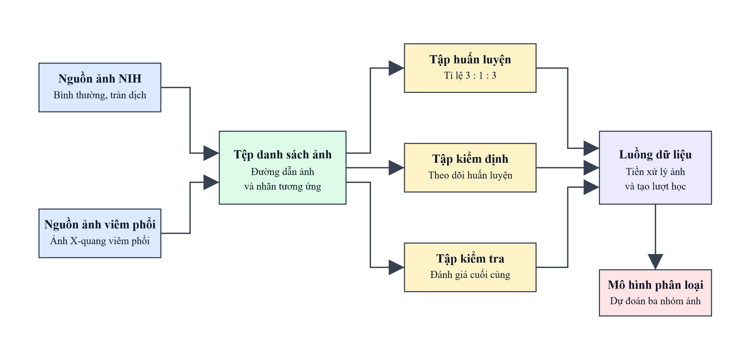Hình 3. Sơ đồ tổ chức dữ liệu của phiên bản chính
Hình 3 cho thấy ảnh gốc được quản lý thông qua các tệp danh sách ảnh. Các tệp này giúp tạo ba tập dữ liệu độc lập để huấn luyện, theo dõi và đánh giá mô hình.

3.2. Tiền xử lý dữ liệu
Để đảm bảo so sánh công bằng, hai mô hình chính sử dụng cùng quy trình tiền xử lý trước khi đưa ảnh vào mạng. Ảnh X-quang ban đầu thường là ảnh mức xám, sau đó được chuẩn hóa về cùng kích thước và chuyển thành ảnh ba kênh để phù hợp với các mạng nền đã được huấn luyện trước.
Bảng 5. Quy trình tiền xử lý dữ liệu dùng chung
Bước | Mô tả
Đọc ảnh | Lấy ảnh từ đường dẫn trong tệp danh sách
Giải mã ảnh | Đọc ảnh ở dạng mức xám
Thay đổi kích thước | Đưa ảnh về kích thước 256 x 256 điểm ảnh
Tăng tương phản | Làm rõ vùng sáng tối trên ảnh X-quang
Chuyển thành ba kênh | Nhân bản ảnh mức xám thành ảnh ba kênh
Tăng cường dữ liệu | Dịch chuyển nhẹ, phóng to/thu nhỏ nhẹ và lật ngang trong quá trình huấn luyện
Chuẩn hóa | Đưa giá trị ảnh về thang phù hợp với mạng nền đã huấn luyện trước

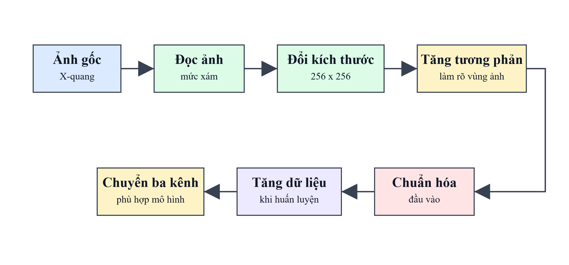
Hình 4. Sơ đồ tiền xử lý ảnh đầu vào
Hình 4 nhấn mạnh rằng cả VGG19-GAP và DenseNet121-FCSSAM đều nhận cùng kiểu ảnh đầu vào, nhờ đó kết quả so sánh chủ yếu phản ánh khác biệt về kiến trúc mô hình.

3.3. Mô hình VGG19-GAP
3.3.1. Cơ sở lựa chọn VGG19
VGG19 là mạng nơ-ron tích chập sâu do nhóm Visual Geometry Group đề xuất. Kiến trúc gốc gồm 19 lớp có tham số học, trong đó phần trích xuất đặc trưng sử dụng nhiều lớp tích chập liên tiếp với bộ lọc nhỏ 3 x 3 và các lớp gộp cực đại 2 x 2 để giảm dần kích thước không gian. Cách xếp chồng nhiều lớp tích chập nhỏ giúp mô hình học được đặc trưng từ đơn giản đến phức tạp, phù hợp với ảnh X-quang ngực vốn chứa nhiều cấu trúc giải phẫu chồng lấp.
Trong đề tài này, VGG19 được sử dụng như một mô hình phân loại độc lập để so sánh với DenseNet121-FCSSAM. Các trọng số khởi tạo từ ImageNet giúp mô hình tận dụng các đặc trưng thị giác cấp thấp như biên, vùng sáng tối và kết cấu. Sau đó toàn bộ mô hình được tinh chỉnh lại trên dữ liệu X-quang hiện tại để thích nghi với ba nhóm bình thường, viêm phổi và tràn dịch màng phổi.
3.3.2. Các khối tích chập và hàm kích hoạt
Trong VGG19, lớp tích chập là thành phần chính để trích xuất đặc trưng từ ảnh. Mỗi bộ lọc 3 x 3 trượt qua ảnh hoặc bản đồ đặc trưng, thực hiện phép nhân theo từng phần tử rồi cộng lại để tạo ra một giá trị trên bản đồ đặc trưng mới. Nhờ nhiều bộ lọc khác nhau, cùng một lớp có thể học nhiều kiểu đặc trưng như biên, vùng sáng tối, đường cong hoặc kết cấu trong ảnh X-quang.
Sau mỗi phép tích chập, hàm kích hoạt ReLU được dùng để đưa tính phi tuyến vào mô hình. ReLU giữ lại các giá trị dương và đưa các giá trị âm về 0, nhờ đó mô hình học được quan hệ phức tạp trong ảnh nhưng vẫn có chi phí tính toán thấp. Trong VGG19, số kênh đặc trưng tăng dần qua các khối, bắt đầu từ 64 kênh và tăng lên 128, 256 rồi 512 kênh ở các khối sâu hơn.
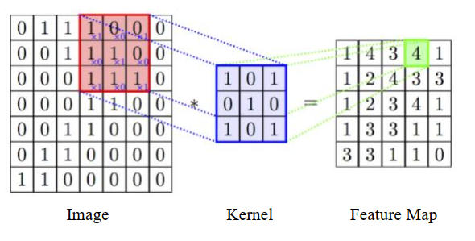
Hình 5. Minh họa phép tích chập trong mạng tích chập
3.3.3. Lớp gộp cực đại và giảm kích thước đặc trưng
Sau một số lớp tích chập liên tiếp, VGG19 dùng lớp gộp cực đại 2 x 2 để giảm kích thước không gian của bản đồ đặc trưng. Lớp này giữ lại giá trị lớn nhất trong từng vùng nhỏ, nhờ đó bảo toàn tín hiệu nổi bật và làm mô hình bớt nhạy với dịch chuyển nhỏ của cấu trúc ảnh. Với ảnh X-quang, đặc điểm này có lợi vì vị trí chính xác của vùng mờ hoặc vùng dịch có thể thay đổi giữa các bệnh nhân.
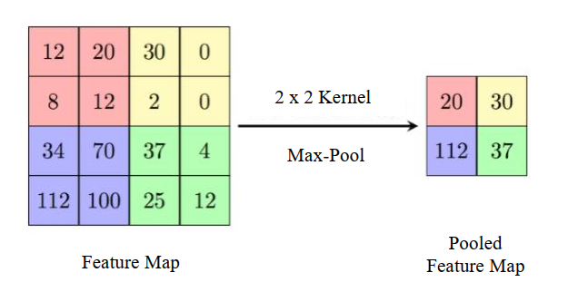
Hình 6. Minh họa phép gộp cực đại trong mạng tích chập
Quá trình xen kẽ giữa tích chập và gộp cực đại làm cho bản đồ đặc trưng nhỏ dần nhưng số kênh tăng lên. Vì vậy, mô hình dần chuyển từ việc mô tả chi tiết điểm ảnh sang mô tả các mẫu hình có ý nghĩa hơn, chẳng hạn vùng phổi, đường viền cơ hoành, cấu trúc xương sườn hoặc các vùng mờ bất thường.
3.3.4. Điều chỉnh phần phân loại bằng gộp trung bình toàn cục
VGG19 gốc thường dùng các lớp kết nối đầy đủ lớn ở cuối mạng. Cách thiết kế này có nhiều tham số và dễ gây quá khớp khi dữ liệu y tế không quá lớn. Vì vậy, mô hình hiện tại thay phần phân loại cuối bằng lớp gộp trung bình toàn cục. Lớp này tính trung bình mỗi bản đồ đặc trưng thành một giá trị đại diện, nhờ đó chuyển đầu ra không gian của backbone thành vector đặc trưng gọn hơn.
Sau gộp trung bình toàn cục, vector đặc trưng được đưa qua lớp phân loại softmax gồm ba nút đầu ra tương ứng với ba nhóm ảnh. Thiết kế này giúp giảm số tham số so với phần đầu ra truyền thống của VGG19, đồng thời vẫn giữ được khả năng diễn giải bằng bản đồ nhiệt vì mô hình không phá vỡ hoàn toàn quan hệ giữa bản đồ đặc trưng và vùng ảnh đầu vào.
3.3.5. Học chuyển giao từ ImageNet
Mô hình VGG19 trong đề tài được khởi tạo bằng trọng số đã huấn luyện trước trên ImageNet. Dù ImageNet không phải dữ liệu y tế, các tầng đầu của mạng vẫn học được nhiều đặc trưng thị giác phổ quát như cạnh, góc, vùng tương phản và kết cấu. Việc dùng trọng số có sẵn giúp quá trình huấn luyện ổn định hơn so với xây dựng một mạng sâu từ đầu, đặc biệt trong bối cảnh dữ liệu y tế có nhãn thường hạn chế hơn dữ liệu ảnh tự nhiên.
Sau khi nạp trọng số ImageNet, mô hình tiếp tục được tinh chỉnh trên dữ liệu X-quang hiện tại. Bước tinh chỉnh này giúp các đặc trưng ban đầu thích nghi với ảnh mức xám, hình thái phổi và ba nhóm cần phân loại. Vì VGG19 không có cơ chế chú ý riêng, khả năng phân biệt phụ thuộc nhiều vào chất lượng đặc trưng mà các khối tích chập học được sau fine-tuning.
3.3.6. Lớp phân loại ba nhóm
Trong báo cáo VGG19 cũ, phần đầu ra được thiết kế cho bài toán nhị phân. Trong đề tài hiện tại, phần đầu ra được điều chỉnh thành bài toán ba lớp. Sau lớp gộp trung bình toàn cục, vector đặc trưng được đưa vào lớp phân loại dùng hàm softmax với ba xác suất đầu ra tương ứng với bình thường, viêm phổi và tràn dịch màng phổi. Tổng ba xác suất bằng 1, và lớp có xác suất cao nhất được xem là dự đoán ban đầu của mô hình.
Riêng nhóm tràn dịch màng phổi được đánh giá thêm bằng ngưỡng xác suất chọn trên tập kiểm định. Cách làm này giúp điều chỉnh sự đánh đổi giữa độ chính xác dự đoán và độ nhạy của nhóm tràn dịch màng phổi, vốn là nhóm khó hơn trong bộ dữ liệu hiện tại.
3.3.7. Liên hệ giữa GAP và Grad-CAM
Việc dùng gộp trung bình toàn cục không chỉ giảm số lượng tham số mà còn hỗ trợ diễn giải mô hình. Khi không dùng phép làm phẳng lớn ở cuối mạng, quan hệ giữa bản đồ đặc trưng và vùng không gian trên ảnh vẫn rõ hơn. Điều này tạo điều kiện thuận lợi cho Grad-CAM, vì Grad-CAM cần dùng gradient của lớp dự đoán đối với bản đồ đặc trưng để xác định vùng ảnh đóng góp nhiều vào quyết định của mô hình.
Trong đánh giá hiện tại, bản đồ nhiệt của VGG19-GAP được lấy từ một lớp tích chập ở khối thứ tư. Lớp này còn giữ đủ chi tiết không gian để quan sát vùng phổi, đồng thời đã học được đặc trưng cao hơn các tầng đầu. Vì vậy, nó phù hợp hơn cho mục tiêu kiểm tra xem mô hình có tập trung vào vùng hợp lý trên ảnh X-quang hay không.
3.3.8. Vai trò trong so sánh thực nghiệm
VGG19-GAP không được xem là mô hình nền theo nghĩa phụ thuộc vào mô hình khác, mà là một mô hình phân loại riêng. Mô hình này đại diện cho hướng CNN tuần tự, không có cơ chế chú ý rõ ràng. Vì vậy, khi so sánh với DenseNet121-FCSSAM trên cùng dữ liệu và cùng tiền xử lý, sự khác biệt về kết quả phản ánh phần nào tác động của kiến trúc DenseNet và mô-đun chú ý FCSSAM.
Bảng 6. Thành phần của mô hình VGG19-GAP
Thành phần | Vai trò
Ảnh đầu vào | Ảnh X-quang đã tiền xử lý
VGG19 | Trích xuất đặc trưng hình ảnh
Gộp trung bình toàn cục | Tóm tắt mỗi kênh đặc trưng thành một giá trị
Lớp ẩn | Học quan hệ giữa đặc trưng và nhóm bệnh
Lớp phân loại | Tạo xác suất cho ba nhóm ảnh
Hình 7. Sơ đồ mô hình VGG19-GAP
Hình 7 cần được hiểu là sơ đồ tổng quát của VGG19-GAP. Trong đánh giá sau huấn luyện, bản đồ nhiệt của VGG19 được lấy từ một lớp tích chập ở khối thứ tư vì lớp này cho vùng chú ý chi tiết hơn trong các ảnh thử nghiệm.

3.4. Mô hình DenseNet121-FCSSAM
3.4.1. Tổng quan mô hình theo hướng FA-Net
DenseNet121-FCSSAM là mô hình cải tiến theo hướng FA-Net. Backbone DenseNet121 trích xuất bản đồ đặc trưng từ ảnh X-quang đã tiền xử lý, sau đó mô-đun FCSSAM xử lý bản đồ đặc trưng này trước khi đưa qua gộp trung bình toàn cục và lớp phân loại ba nhóm. So với VGG19-GAP, điểm khác biệt chính là mô hình có thêm cơ chế chú ý theo kênh, chú ý theo không gian và chọn lọc kênh đặc trưng.
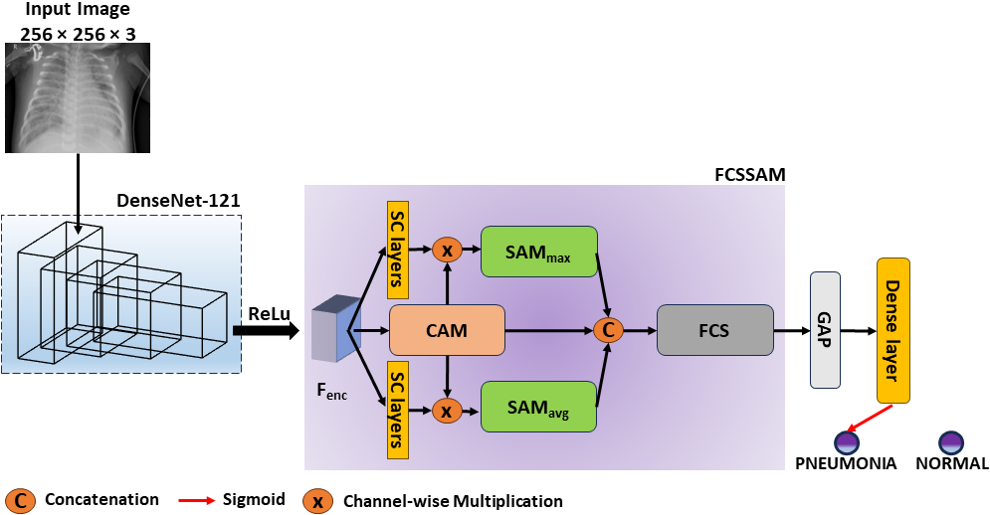
Hình 8. Sơ đồ tham khảo của FA-Net với backbone DenseNet và mô-đun FCSSAM
Hình 8 được lấy từ báo cáo FA-Net để minh họa ý tưởng kiến trúc. Trong đề tài hiện tại, phần đầu ra được điều chỉnh thành phân loại ba nhóm thay vì phân loại nhị phân như hình tham khảo.
3.4.2. Backbone DenseNet121
DenseNet sử dụng các kết nối dày đặc giữa các tầng trong cùng một khối. Thay vì chỉ truyền đặc trưng từ tầng liền trước, mỗi tầng có thể nhận thêm đặc trưng từ nhiều tầng trước đó. Cách kết nối này giúp tái sử dụng đặc trưng, cải thiện dòng thông tin và giảm nguy cơ mất mát đặc trưng khi mạng sâu dần.
Trong thí nghiệm chính, DenseNet121 được nạp trọng số ImageNet và fine-tune trên ảnh X-quang. Với ảnh đầu vào 256 x 256 x 3, backbone tạo ra bản đồ đặc trưng sâu. Bản đồ này vẫn giữ thông tin không gian ở mức trừu tượng, đủ để mô-đun chú ý phía sau học vùng và kênh có ý nghĩa đối với quyết định phân loại.
3.4.3. Chú ý theo kênh trong FCSSAM
Chú ý theo kênh nhằm trả lời câu hỏi: trong nhiều kênh đặc trưng mà backbone tạo ra, kênh nào đang quan trọng hơn cho dự đoán hiện tại. Mô-đun này dùng hai cách tóm tắt bản đồ đặc trưng: gộp trung bình toàn cục và gộp cực đại toàn cục. Hai nhánh này đi qua các lớp học trọng số, sau đó được kết hợp để tạo mặt nạ chú ý theo kênh.
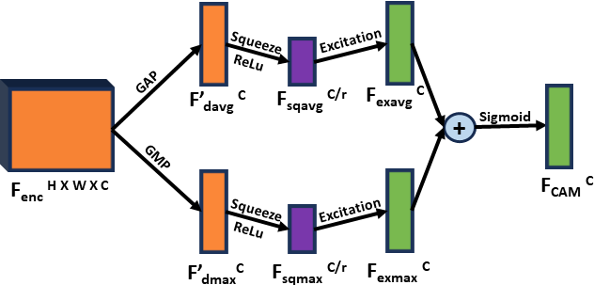
Hình 9. Cấu trúc chú ý theo kênh trong FCSSAM
Trong ảnh X-quang, một số kênh có thể biểu diễn biên phổi, vùng mờ, cấu trúc xương hoặc tín hiệu liên quan đến bệnh lý. Chú ý theo kênh giúp mô hình tăng trọng số cho các kênh hữu ích và giảm ảnh hưởng của kênh ít liên quan.
3.4.4. Chú ý theo không gian với hai nhánh SAMavg và SAMmax
Sau khi có thông tin chú ý theo kênh, FCSSAM tiếp tục học chú ý theo không gian. Hai nhánh SAMavg và SAMmax hoạt động song song để bổ sung cho nhau. Nhánh trung bình có xu hướng phản ánh vùng ảnh có tín hiệu ổn định, trong khi nhánh cực đại nhạy hơn với các điểm nổi bật cục bộ. Việc dùng cả hai nhánh giúp mô hình có thêm thông tin về vị trí quan trọng trên bản đồ đặc trưng.
Đối với bài toán hiện tại, chú ý theo không gian có ý nghĩa vì dấu hiệu viêm phổi hoặc tràn dịch màng phổi thường chỉ xuất hiện ở một số vùng trong phổi, không trải đều trên toàn ảnh. Mô-đun này giúp mô hình tập trung hơn vào vùng có khả năng chứa thông tin bệnh lý trước khi phân loại.
3.4.5. Chọn lọc kênh mờ và lớp phân loại
Sau khi kết hợp các nhánh chú ý, FCSSAM dùng phần chọn lọc kênh mờ để giữ lại các kênh có giá trị cao hơn. Ý tưởng chính là không loại bỏ kênh theo kiểu cứng ngay từ đầu, mà học một mức độ quan trọng liên tục cho từng kênh. Hàm sigmoid Richards có tham số học được giúp biểu diễn mức độ thuộc về của mỗi kênh trong tập đặc trưng quan trọng.
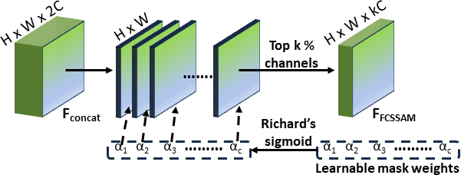
Hình 10. Cơ chế chọn lọc kênh mờ bằng hàm sigmoid Richards
Đầu ra sau chọn lọc kênh mờ được gộp trung bình toàn cục để tạo vector đặc trưng, sau đó đưa vào lớp softmax ba nút. Như vậy, DenseNet121-FCSSAM giữ tinh thần của FA-Net ở phần backbone DenseNet và mô-đun FCSSAM, nhưng được điều chỉnh cho bài toán ba lớp trong đề tài.
Bảng 7. Thành phần của mô hình DenseNet121-FCSSAM
Thành phần | Vai trò
DenseNet121 | Trích xuất đặc trưng sâu từ ảnh X-quang
Chú ý theo kênh | Nhấn mạnh các kênh đặc trưng quan trọng
Chú ý theo không gian | Nhấn mạnh các vùng quan trọng trên bản đồ đặc trưng
Chọn lọc kênh mờ | Giữ lại các kênh có ý nghĩa và giảm kênh ít hữu ích
Gộp trung bình toàn cục | Tóm tắt đặc trưng trước khi phân loại
Lớp phân loại | Dự đoán ba nhóm ảnh

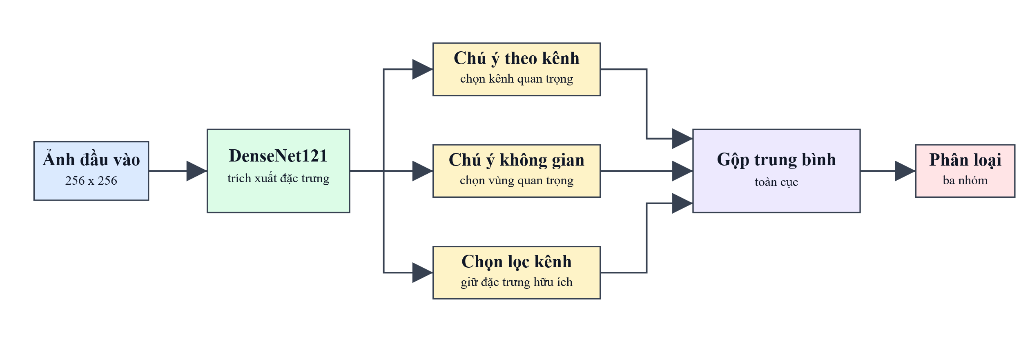
Hình 11. Sơ đồ mô hình DenseNet121-FCSSAM trong thí nghiệm hiện tại
Hình 11 cho thấy điểm khác biệt chính của DenseNet121-FCSSAM so với VGG19-GAP là mô-đun chú ý FCSSAM. Mô-đun này giúp mô hình tập trung hơn vào đặc trưng có ích trước khi đưa ra dự đoán.

3.5. Cấu hình huấn luyện
Hai mô hình chính được huấn luyện trong cùng điều kiện đầu vào. Kích thước ảnh, cách tăng cường dữ liệu và cách chuẩn hóa được giữ giống nhau để đảm bảo tính công bằng trong so sánh.
Bảng 8. Cấu hình huấn luyện của hai mô hình chính
Nội dung | VGG19-GAP | DenseNet121-FCSSAM
Kích thước ảnh | 256 x 256 | 256 x 256
Số ảnh trong một lượt học | 16 | 16
Tăng cường dữ liệu | Dùng chung | Dùng chung
Chuẩn hóa ảnh | Dùng chung | Dùng chung
Cơ chế chú ý | Không có | Có mô-đun FCSSAM
Cách chọn mô hình tốt nhất | Dựa trên kết quả tập kiểm định | Dựa trên kết quả tập kiểm định
Hình 12. Vị trí chèn biểu đồ huấn luyện của VGG19-GAP
[Chèn biểu đồ sai số và độ chính xác trong quá trình huấn luyện của VGG19-GAP]
Hình 13. Vị trí chèn biểu đồ huấn luyện của DenseNet121-FCSSAM
[Chèn biểu đồ sai số và độ chính xác trong quá trình huấn luyện của DenseNet121-FCSSAM]

4. Thực nghiệm và kết quả

4.1. Kết quả chính trên bộ dữ liệu được chọn
Bảng 9 trình bày kết quả chính trên tập kiểm tra. Với nhóm tràn dịch màng phổi, ngưỡng quyết định được chọn trên tập kiểm định trước, sau đó áp dụng cố định trên tập kiểm tra.

Bảng 9. Kết quả tổng quan trên tập kiểm tra
Mô hình | Độ chính xác | Độ chính xác dự đoán trung bình | Độ nhạy trung bình | F1 trung bình đều | F1 có trọng số | AUC trung bình
VGG19-GAP | 0.881555 | 0.834977 | 0.875720 | 0.852399 | 0.885796 | 0.957893
DenseNet121-FCSSAM | 0.887422 | 0.844054 | 0.879794 | 0.859390 | 0.891327 | 0.965433
DenseNet121-FCSSAM đạt kết quả cao hơn VGG19-GAP trên các chỉ số tổng quan. F1 trung bình đều tăng từ 0.852399 lên 0.859390, cho thấy mô hình có cơ chế chú ý và chọn lọc đặc trưng cân bằng hơn giữa ba nhóm ảnh.
Hình 14. So sánh các chỉ số chính của hai mô hình
Hình 14 thể hiện trực quan việc DenseNet121-FCSSAM cao hơn VGG19-GAP ở ba chỉ số chính.

4.2. Kết quả theo từng nhóm ảnh

Bảng 10. Kết quả theo từng nhóm ảnh trên tập kiểm tra
Mô hình | Nhóm ảnh | Độ chính xác dự đoán | Độ nhạy | F1
VGG19-GAP | Bình thường | 0.941569 | 0.886328 | 0.913114
VGG19-GAP | Viêm phổi | 0.959811 | 0.992665 | 0.975962
VGG19-GAP | Tràn dịch màng phổi | 0.603550 | 0.748166 | 0.668122
DenseNet121-FCSSAM | Bình thường | 0.942541 | 0.893662 | 0.917451
DenseNet121-FCSSAM | Viêm phổi | 0.973621 | 0.992665 | 0.983051
DenseNet121-FCSSAM | Tràn dịch màng phổi | 0.616000 | 0.753056 | 0.677668
Nhóm tràn dịch màng phổi vẫn là nhóm khó nhất. Tuy nhiên, DenseNet121-FCSSAM cải thiện nhẹ độ chính xác dự đoán, độ nhạy và F1 của nhóm này so với VGG19-GAP.
Hình 15. Vị trí chèn ma trận nhầm lẫn của VGG19-GAP
[Chèn ma trận nhầm lẫn của VGG19-GAP]
Hình 16. Vị trí chèn ma trận nhầm lẫn của DenseNet121-FCSSAM
[Chèn ma trận nhầm lẫn của DenseNet121-FCSSAM]
Hai ma trận nhầm lẫn cần được phân tích cùng nhau để chỉ ra mô hình nào giảm nhầm lẫn ở nhóm tràn dịch màng phổi.
Hình 17. Vị trí chèn đường cong ROC của VGG19-GAP
[Chèn đường cong ROC của VGG19-GAP]
Hình 18. Vị trí chèn đường cong ROC của DenseNet121-FCSSAM
[Chèn đường cong ROC của DenseNet121-FCSSAM]

4.3. Các cặp huấn luyện phụ
Ngoài cặp chính normal3, nhóm đã huấn luyện thêm DenseNet121-FCSSAM trên hai phiên bản dữ liệu trước đó để kiểm tra ảnh hưởng của cách tổ chức dữ liệu. Ba phiên bản được so sánh gồm dataset ver1, effusion-heavy ver2 và normal3. Mục tiêu của phần này là xác định phiên bản dữ liệu phù hợp nhất cho so sánh cuối giữa VGG19-GAP và DenseNet121-FCSSAM.
Bảng 11. Ba phiên bản dữ liệu dùng để huấn luyện DenseNet121-FCSSAM
Phiên bản | Notebook DenseNet121-FCSSAM | Tình trạng
Dataset ver1 | train-densenet121-fcssam-on-dataset-ver1.ipynb | Đã chạy xong, dùng làm mốc dữ liệu ban đầu
Effusion-heavy ver2 | train-densenet121-fcssam-on-effusion-heavy-nih.ipynb | Đã chạy xong, tăng mạnh số ảnh tràn dịch màng phổi
Normal3 | train-densenet121-fcssam-on-effusion-heavy-normal3.ipynb | Đã chạy xong, chọn làm phiên bản cuối để so sánh với VGG19-GAP
Bảng 12. So sánh kết quả DenseNet121-FCSSAM trên ba phiên bản dữ liệu
Phiên bản | Tỉ lệ train | Độ chính xác | F1 trung bình đều | F1 tràn dịch màng phổi | AUC trung bình
Dataset ver1 | 2 : 1 : 1 | 0.862016 | 0.842647 | 0.647600 | 0.958940
Effusion-heavy ver2 | 2 : 1 : 3 | 0.896956 | 0.869955 | 0.700893 | 0.964907
Normal3 | 3 : 1 : 3 | 0.887422 | 0.859390 | 0.677668 | 0.965433
Kết quả cho thấy effusion-heavy ver2 đạt F1 trung bình đều và F1 nhóm tràn dịch màng phổi cao nhất trong ba lần huấn luyện riêng của DenseNet121-FCSSAM. Tuy nhiên, phiên bản cuối vẫn chọn normal3 vì đây là bộ dữ liệu đã được dùng cho cặp so sánh chính với VGG19-GAP, đồng thời có tỉ lệ train 3 : 1 : 3 giúp cân bằng số ảnh bình thường và tràn dịch màng phổi tốt hơn so với ver2. Do đó normal3 phù hợp hơn cho mục tiêu đánh giá công bằng giữa hai kiến trúc, còn ver2 được xem là kết quả phụ tham khảo.
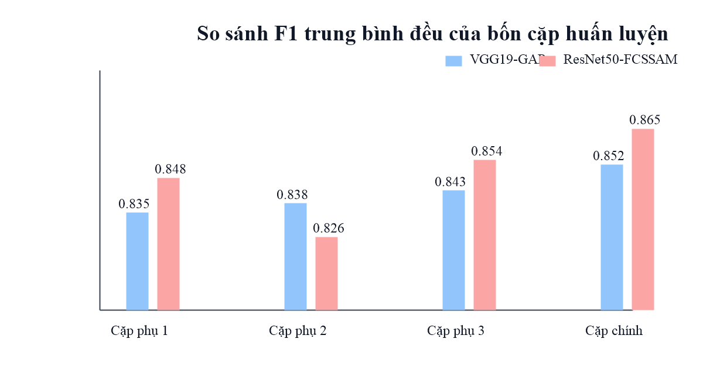
Hình 19. So sánh F1 trung bình đều của bốn cặp huấn luyện

4.4. Đánh giá sau huấn luyện bằng bản đồ nhiệt và phép xóa vùng quan trọng
4.4.1. Mục tiêu đánh giá sau huấn luyện
Sau khi huấn luyện, nhóm không chỉ so sánh các chỉ số định lượng mà còn kiểm tra cách mô hình đưa ra quyết định. Bản đồ nhiệt và bản đồ chú ý được dùng để quan sát vùng ảnh hoặc đặc trưng mà mô hình tập trung. Các kết quả này không phải bằng chứng chẩn đoán y khoa, nhưng giúp phát hiện trường hợp mô hình học nhầm vào ký hiệu, rìa ảnh hoặc cấu trúc không liên quan.
Bảng 13. Nội dung đánh giá sau huấn luyện
Mô hình | Nội dung trực quan | Ý nghĩa
VGG19-GAP | Bản đồ nhiệt tại khối tích chập thứ tư | Quan sát vùng ảnh ảnh hưởng đến dự đoán
DenseNet121-FCSSAM | Bản đồ nhiệt và các bản đồ chú ý của mô-đun FCSSAM | Quan sát cả vùng dự đoán và cơ chế chú ý bên trong mô hình
4.4.2. Grad-CAM cho VGG19-GAP
Hình 20. Vị trí chèn bản đồ nhiệt của VGG19-GAP
[Chèn hình gồm 3 ảnh bình thường, 3 ảnh viêm phổi và 3 ảnh tràn dịch màng phổi của VGG19-GAP]
Grad-CAM tạo bản đồ nhiệt bằng cách dùng gradient của lớp dự đoán đối với bản đồ đặc trưng của một lớp tích chập. Với VGG19-GAP, bản đồ nhiệt giúp kiểm tra mô hình có tập trung vào vùng phổi, đáy phổi, góc sườn hoành hoặc vùng mờ liên quan đến bệnh lý hay không. Nếu vùng nóng bám nhiều vào marker, viền ảnh, xương vai hoặc khu vực ngoài phổi, cần xem đó là dấu hiệu mô hình chưa học đúng vùng giải thích mong muốn.
4.4.3. Grad-CAM và bản đồ chú ý của DenseNet121-FCSSAM
Hình 21. Vị trí chèn bản đồ nhiệt và bản đồ chú ý của DenseNet121-FCSSAM
[Chèn hình gồm ảnh gốc, bản đồ nhiệt, ảnh chồng bản đồ nhiệt và các bản đồ chú ý của FCSSAM]
Với DenseNet121-FCSSAM, phần đánh giá trực quan gồm hai nhóm thông tin. Nhóm thứ nhất là Grad-CAM tại lớp conv4_block6_concat, cho biết vùng ảnh ảnh hưởng đến xác suất dự đoán. Nhóm thứ hai là các bản đồ chú ý bên trong FCSSAM, gồm CAM effect, SAMavg, SAMmax và bản đồ sau chọn lọc kênh mờ. Các bản đồ này giúp quan sát cách mô-đun chú ý biến đổi đặc trưng, nhưng không nên diễn giải như kết luận y khoa độc lập.
4.4.4. Phép xóa vùng quan trọng
Bảng 14. Kết quả phép xóa vùng quan trọng
Phép xóa vùng quan trọng được dùng để kiểm tra định lượng xem vùng nóng trên bản đồ nhiệt có thật sự ảnh hưởng đến dự đoán hay không. Quy trình thực hiện là sắp xếp các điểm ảnh theo mức độ nóng, sau đó xóa dần các vùng có giá trị cao nhất và đo xác suất của lớp mục tiêu sau mỗi mức xóa.
Nếu xác suất lớp mục tiêu giảm nhanh khi vùng nóng bị xóa, có thể hiểu rằng vùng đó đóng vai trò quan trọng đối với quyết định của mô hình. Vì vậy, diện tích dưới đường giảm xác suất càng thấp thường càng tốt. Trong kết quả hiện tại, DenseNet121-FCSSAM có giá trị 0.592022, thấp hơn nhẹ so với VGG19-GAP với 0.602195.
Mô hình | Giá trị diện tích dưới đường giảm xác suất | Nhận xét
VGG19-GAP | 0.602195 | Xác suất giảm nhưng chậm hơn
DenseNet121-FCSSAM | 0.592022 | Xác suất giảm nhanh hơn một chút, cho thấy vùng nóng có ảnh hưởng rõ hơn đến dự đoán
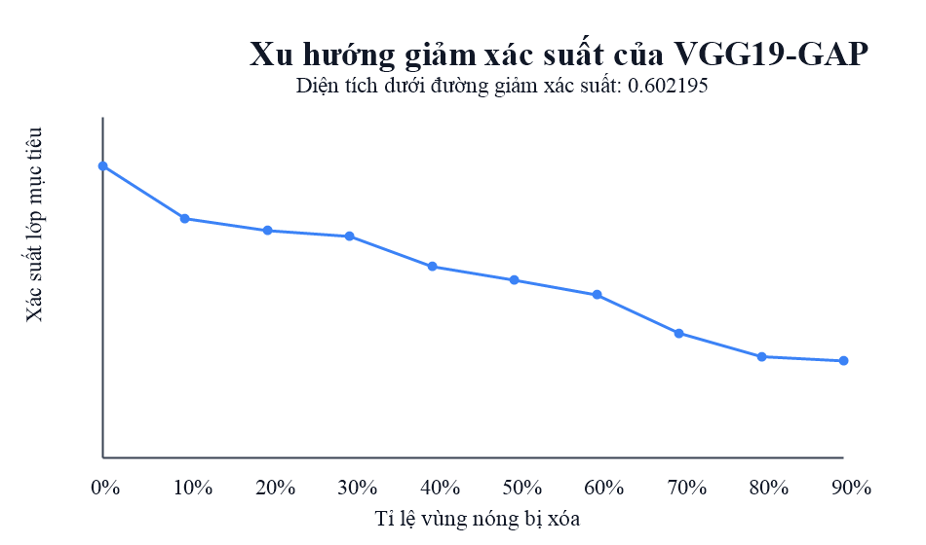
Hình 22. Xu hướng giảm xác suất khi xóa vùng nóng của VGG19-GAP

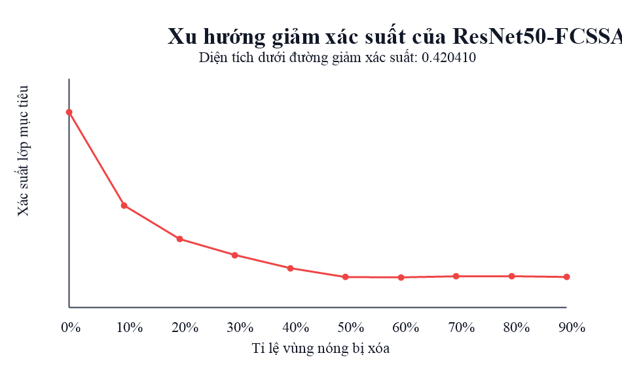
Hình 23. Xu hướng giảm xác suất khi xóa vùng nóng của DenseNet121-FCSSAM

Trong phép đánh giá này, giá trị thấp hơn thường tốt hơn vì xác suất lớp mục tiêu giảm nhanh hơn khi các vùng quan trọng bị xóa. DenseNet121-FCSSAM có giá trị thấp hơn nhẹ so với VGG19-GAP, cho thấy vùng nóng có ảnh hưởng rõ hơn một chút đến dự đoán.

4.5. Tình trạng hiện tại của thí nghiệm
Bảng 15. Tình trạng hiện tại của phần thực nghiệm
Nội dung | Tình trạng
Huấn luyện cặp mô hình chính | Đã hoàn thành với VGG19-GAP và DenseNet121-FCSSAM
Chọn cặp chính | Đã chọn phiên bản dữ liệu chính normal3 với tỉ lệ 3 : 1 : 3
So sánh VGG19-GAP và DenseNet121-FCSSAM | Đã có kết quả trên tập kiểm tra
Huấn luyện DenseNet121-FCSSAM ver1 và ver2 | Đã hoàn thành và đã cập nhật so sánh ba phiên bản dữ liệu
Điều chỉnh ngưỡng cho nhóm tràn dịch màng phổi | Đã chọn trên tập kiểm định và áp dụng lên tập kiểm tra
Tạo bản đồ nhiệt sau huấn luyện | Đã có cho hai mô hình chính
Tạo bản đồ chú ý của FCSSAM | Đã có cho DenseNet121-FCSSAM
Đánh giá bằng phép xóa vùng quan trọng | Đã có cho hai mô hình chính

5. Kết luận
Đề tài đã xây dựng và đánh giá hai mô hình học sâu cho bài toán phân loại ảnh X-quang ngực thành ba nhóm: bình thường, viêm phổi và tràn dịch màng phổi. VGG19-GAP và DenseNet121-FCSSAM là hai mô hình được xây dựng độc lập để so sánh hiệu quả phân loại. VGG19-GAP dựa trên kiến trúc VGG19, còn DenseNet121-FCSSAM bổ sung cơ chế chú ý và chọn lọc đặc trưng theo hướng FA-Net.
Trên cặp dữ liệu chính normal3, DenseNet121-FCSSAM đạt F1 trung bình đều 0.859390, cao hơn VGG19-GAP với 0.852399. Đối với nhóm tràn dịch màng phổi, DenseNet121-FCSSAM cũng đạt F1 cao hơn, từ 0.668122 lên 0.677668. Khi so sánh riêng ba phiên bản dữ liệu của DenseNet121-FCSSAM, effusion-heavy ver2 có chỉ số cao nhất, nhưng normal3 vẫn được chọn cho kết luận chính vì đảm bảo cân bằng dữ liệu huấn luyện tốt hơn và có đầy đủ cặp đối chứng VGG19-GAP cùng điều kiện tiền xử lý.
Phân tích sau huấn luyện bằng bản đồ nhiệt, bản đồ chú ý và phép xóa vùng quan trọng cho thấy DenseNet121-FCSSAM tạo ra vùng chú ý có ảnh hưởng rõ hơn một chút đến quyết định dự đoán so với VGG19-GAP. Tuy nhiên, các bản đồ này chỉ nên được xem là công cụ hỗ trợ giải thích mô hình, không thay thế đánh giá y khoa của chuyên gia.
Hướng phát triển tiếp theo gồm cải thiện thêm nhóm tràn dịch màng phổi, đánh giá trên dữ liệu ngoài, chuẩn hóa hình bản đồ nhiệt giữa hai mô hình và mời chuyên gia y khoa nhận xét các vùng mô hình tập trung.

